
REQUERIMENTO DE BENEFÍCIO ESTUDANTIL
Favor preencher todos os campos e anexar um comprovante de endereço atualizado

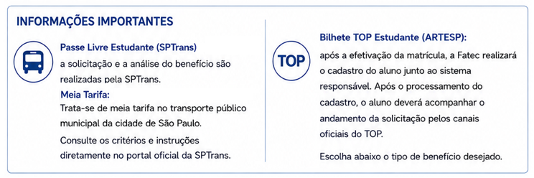
BENEFÍCIO SOLICITADO
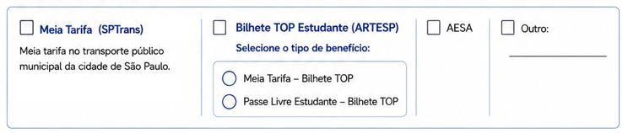
DADOS PESSOAIS
Nome: ________________________________________________________________
RG: ____________________ Dígito: ___ Órgão Emissor: ______ Data de emissão: ____/____/____
CPF: ____________________ Data de Nascimento: ____/____/____
RA: ____________________________ Semestre: _______ Curso: ______________________________
Turno: ( ) Manhã ( ) Tarde ( ) Noite
Endereço: _______________________________________________________ Nº: ___________
Bairro: ________________________________ Complemento: __________________________
Cidade: _______________________________ Estado: _______ CEP: __________________________
Telefone: (_____) _________________ E-mail: ___________________________________________
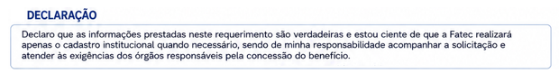
Local e Data: _____________________ _____ /_____/_______
Assinatura do(a) aluno(a): ________________________________________________________

